中国给水排水2024年污泥处理处置论坛（上海）

同期举办世环会-上海国际水展-2024年6月3-5日

一、活动背景
随着我国城市化进程的加速和污水处理设施的不断完善，污泥处理处置问题日益凸显。污泥作为污水处理过程中的副产物，含有大量的有害物质和病原体，如果不经过有效处理，将对环境和人体健康造成严重影响。因此，污泥处理处置技术的研发和应用成为了当前环保领域的重要课题。新《水污染防治法》的实施和“水十条”等政策的推动，为污泥处理处置行业的发展提供了政策支持和市场需求。政府和社会各界对污泥处理处置技术的关注度和投入不断增加，推动了该领域的快速发展。
本次论坛的召开旨在进一步推动污泥处理处置技术的进步和应用，提高污泥处理处置效率和资源化利用水平。论坛将邀请国内外污泥处理处置领域的专家学者、企业代表和政府部门人员，共同探讨污泥处理处置技术的发展趋势、创新应用和市场前景，分享成功案例和经验教训，促进产学研用深度融合，为推动我国污泥处理处置行业的健康发展贡献力量。上海作为我国的经济中心和科技创新高地，拥有众多高校、科研机构和污泥处理处置企业，为论坛的举办提供了良好的资源和条件。论坛的举办也将进一步促进上海及周边地区污泥处理处置技术的交流和合作，推动区域环保产业的协同发展。

二．组织机构
主办单位：《中国给水排水》杂志社有限公司
承办单位：上海荷瑞展览有限公司
三、会议时间与污泥产品展示地点

会议名称：中国给水排水2024年污泥处理处置论坛（上海）

会议时间：2024年6月3日下午13:30-16:30

会议地点：上海|国家会展中心（虹桥） 6.1号馆会议室B

污泥处置馆展示地点：上海|国家会展中心（虹桥）6.1号馆(展示时间6月3-5日三天)

会议报到：2024年6月3日6.1号馆，展馆8号门门口(9点半-11点之前报到，提供餐券，礼品等)

展示范围：污泥处置技术及相关产品

会议规模：150-200人

四、展馆交通
自驾：自驾至涞港路111号，由展馆18号门驶入。在南广场停车后，直接由南广场扶梯至南登录厅进行登录。
出租车：推荐在涞港路111号下客，由展馆18号门步行进入南广场。直接由南广场扶梯至南登录厅进行登录。
地铁：地铁2号线徐泾东站4、5、6号口出站，乘坐短驳电瓶车，至7、8号馆尾端。在馆间通道口进行登录。
详细内容可登陆官网：https://wastewater.watertechsh.cn/，或关注展会官方微信号：上海国际水展WATERTECH

四、南登录厅污泥会议室及污泥展示区进馆示意图
污泥会议室靠近6.1号馆8号门门口走到底(6.1号馆会议室B)

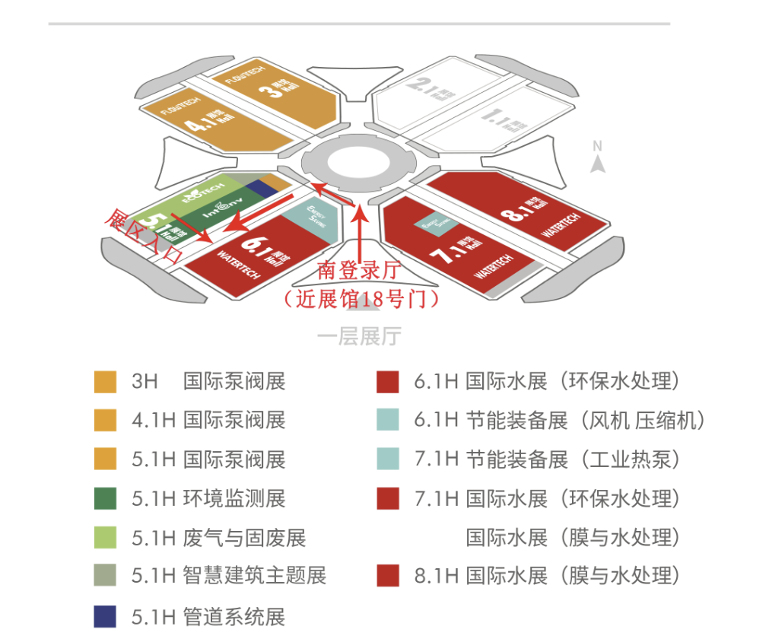

中国给水排水
二维码扫码报名
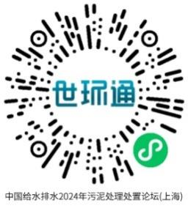

2024年5月6日
五、会议议题

主持人发言13:00-13:10 | 中国给水排水
 | 王领全 副主编
报告题目一13:10-13:30 | 污泥厌氧消化的发展历程和趋势（污泥处理处置与新质生产力发展）
报告人 | 同济大学环境科学与工程学院教授、博导，国家海外高层次人才特聘专家，城市污染控制国家工程研究中心主任、“循环经济关键技术与装备”重点专项总体专家组副组长、 国际水协会（IWA）Fellow 戴晓虎
报告题目二13:35-13:55 | 污泥焚烧建设运行实践与未来技术思考（水务企业新质生产力发展探讨）
报告人 | 上海城投污水处理有限公司  王丽花 副总经理
报告题目三14:00-14:20 | 上海城镇污水污泥处理处置工程实践与科创（设计院科技创新）
报告人 | 上海市政工程设计研究总院(集团)有限公司  胡维杰 三院总工
报告题目四14:25-14:45 | 热泵低温干化污泥处理工艺技术和产品介绍
报告人 | 江苏博一环保科技有限公司  黄志洋 总经理
报告题目五14:50-15:10 | 污泥处理处置工艺选择及工程案例分享
报告人 | 国市政工程华北设计研究总院有限公司  李成江 顾问总工
报告题目六15:15-15:35 | 污泥处理处置路线选择及应用趋势分析（新）
报告人 | 无锡买山环保装备有限公司  西安交大杨鸿辉教授
报告题目七15:40-16:00 | 污泥高效低成本的处置及资源化利用
报告人 | 上海城市建设设计研究总院  黄瑾 副总工
报告题目八16:05-16:25 | 污泥资源化处置与长江沿线裸露矿山修复的生态统筹探索
报告人 | 同济大学环境科学与工程学院  董滨 教授、博导
报告题目九16:30-16:50 | 城镇多源污泥泥质特性与处理处置实践
报告人 | 上海市政工程设计研究总院（集团）有限公司  谭学军 博士，总院副总工/教授级高工

